INSTRUCCIONS PER A EMPLENAR EL FORMULARI DE SOL·LICITUD DEL PROCEDIMENT: Incompatibilitats - Autoritzacions i reconeixements de compatibilitat per a una segona activitat

Objecte del document
Aquest document conté informació important sobre el procediment “Incompatibilitats - Autoritzacions i reconeixements de compatibilitat per a una segona activitat”. Així mateix, descriu els aspectes bàsics per a poder emplenar el formulari de sol·licitud correctament per a cadascun dels casos previstos.

Emplenar el formulari de sol·licitud
El formulari de sol·licitud està dissenyat de forma que les dades necessàries es distribueixen en distintes solapes o pestanyes. En cadascuna, i depenent de la selecció personal, heu de formalitzar dades per a emplenar la sol·licitud. Podeu desplaçar-vos-hi fent ús dels botons “Següent” i/o “Anterior” o bé fent clic directament sobre el nom que identifica cada solapa.

Guardar i recuperar dades introduïdes en el formulari
Recordeu que, en cadascuna de les solapes existents, disposeu d’una utilitat que permet guardar temporalment les dades introduïdes fins en aquell moment, informació que podeu recuperar més endavant sense haver d’introduir-les de nou. Seguiu els passos indicats en la pantalla si desitgeu fer ús d’aquesta utilitat.
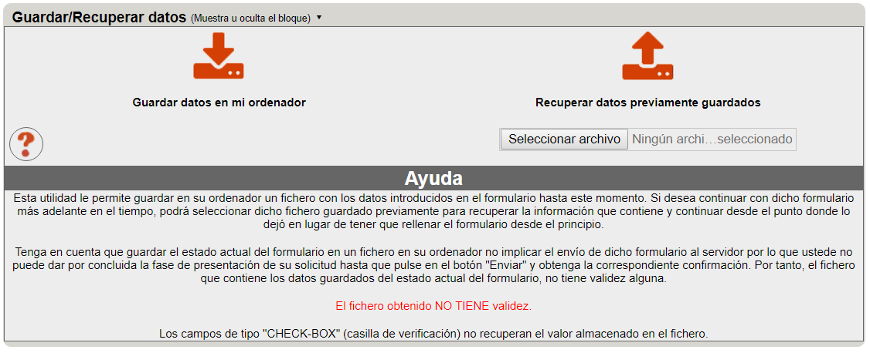

Solapa “Informació”
És la solapa que es mostra quan accediu al formulari. Conté un text informatiu sobre l’objecte d’aquest formulari i un enllaç al present document.
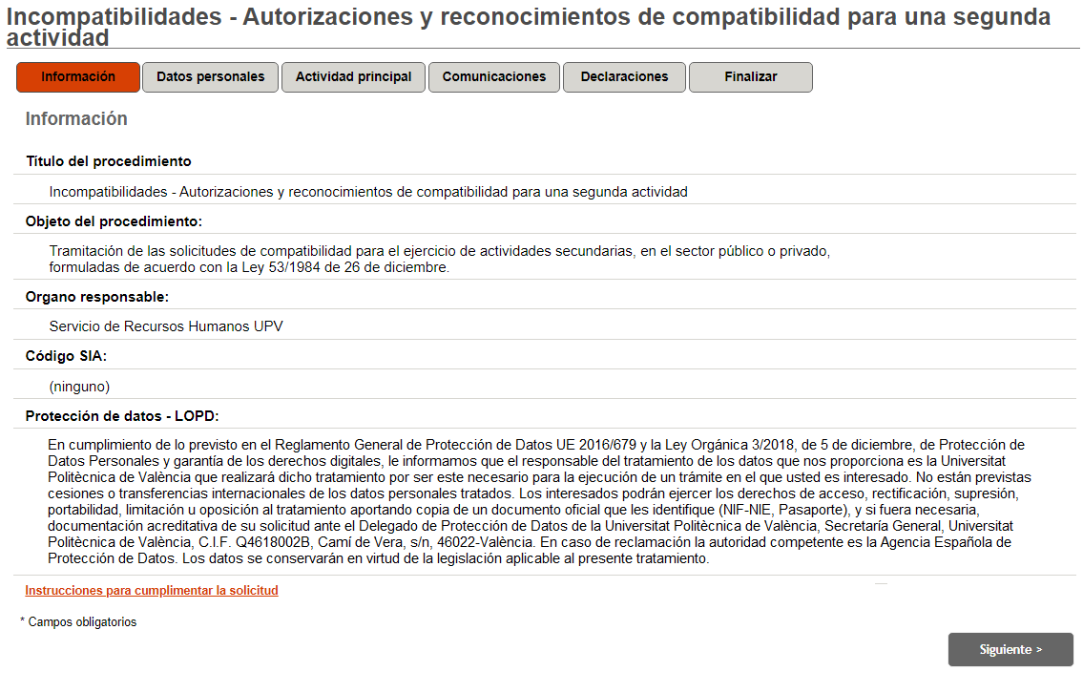

Solapa “Dades personals”
Atès que per a accedir al formulari de sol·licitud és necessari que us hàgeu identificat prèviament per algun dels mètodes d’identificació disponibles a la seu electrònica, aquesta solapa mostra les dades principals de la persona identificada, que actua com a sol·licitant.
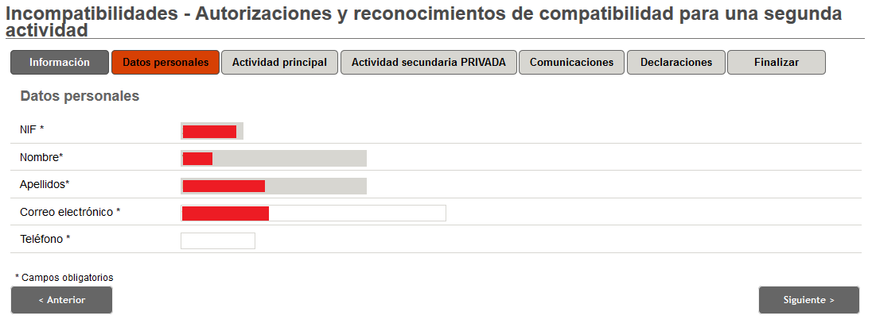
Teniu en compte això:
- Els camps amb una etiqueta descriptiva marcada amb el símbol * són de formalització obligatòria. Els heu d’emplenar per a poder trametre la sol·licitud.
- Els camps mostrats amb fons en color gris no es poden modificar, tret d’indicació expressa mitjançant alguna opció del formulari.
- En aquesta solapa es precarrega informació a partir de la vostra identificació (dni/nif). Heu d’emplenar o modificar els camps que calga.

Solapa “Activitat principal”
Aquesta solapa permet especificar les dades relatives a la vostra activitat laboral principal, que necessàriament ha de ser a la UPV. En el cas que el sistema dispose d’informació vigent relacionada amb la vostra identitat, alguns dels camps es poden precarregar i mostrar en fons gris (sense possibilitat de modificació).
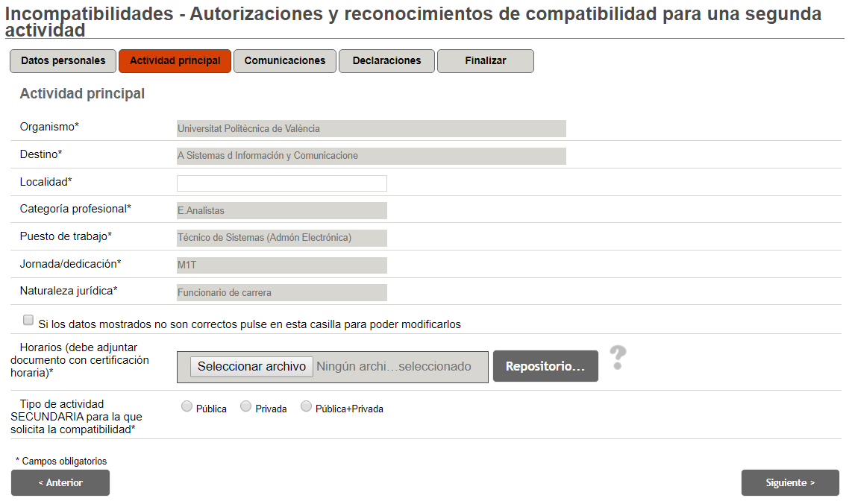
Tanmateix, si considereu que les dades precarregades no són adequades, heu d’utilitzar la casella corresponent per a poder modificar-ne el contingut (quan p. e., un professor associat actual vol demanar compatibilitat per a ser contractat com a tècnic de laboratori, les dades recuperades serien les d’associat, però les ha de modificar l’interessat ja que l’activitat principal en aquest exemple seria la de tècnic de laboratori).
En cas d’activar aquesta casella, els camps precarregats mostrats amb fons en color gris canvien el fons a color blanc i se’n permet la modificació. Mentre esteu introduint o modificant el contingut d’un camp editable, aquest es mostra en color verd.
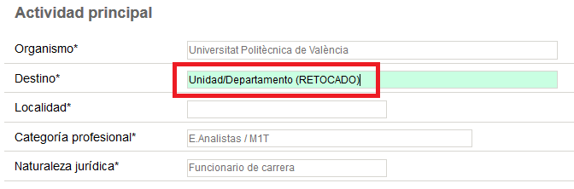
En el cas que la UPV no dispose de dades de la persona identificada, tots els camps es mostren buits i amb fons en color blanc, i heu d’introduir la informació lliurement. Recordeu que tots els camps amb l’etiqueta que conté el símbol * són de formalització obligatòria.
Recordeu, igualment, que en tots els casos heu d’adjuntar de manera obligatòria un document en aquesta pàgina per a acreditar l’horari de la vostra activitat principal.
Finalment, seleccioneu el tipus d’activitat SECUNDÀRIA per a la qual sol·liciteu la compatibilitat, entre les 3 opcions disponibles: Pública, Privada o Pública+Privada, segons el cas.
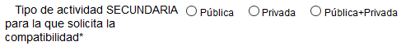
Depenent de la selecció apareixen 1 o 2 noves solapes en el formulari que permeten introduir la informació relativa al tipus d’activitat seleccionada. Accediu als apartats següents per a continuar amb la sol·licitud.

Solapa “Activitat secundària PÚBLICA”
Aquesta solapa permet introduir la informació relativa a l’activitat secundària PÚBLICA que preteneu compatibilitzar amb la vostra activitat principal. Empleneu els camps obligatoris d’aquesta solapa.
Recordeu igualment que en tots els casos heu d’adjuntar de manera obligatòria un document en aquesta pàgina per a acreditar l’horari d’aquesta activitat secundària Pública:
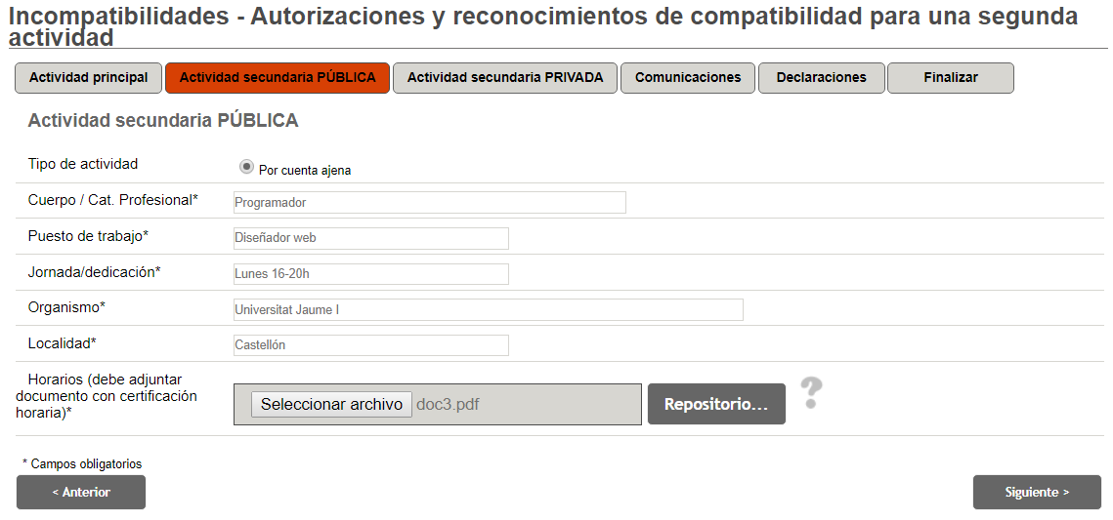

Solapa “Activitat secundària PRIVADA”
Aquesta solapa permet introduir la informació relativa a l’activitat secundària PRIVADA que preteneu compatibilitzar amb la vostra activitat principal. És possible incloure diverses activitats privades en una mateixa sol·licitud, per a la qual cosa disposeu d’un sistema que permet afegir/eliminar files en aquesta pestanya. Empleneu els camps obligatoris d’aquesta solapa. Recordeu que obligatòriament heu d’adjuntar un fitxer per a acreditar l’horari/activitat a realitzar, per cadascuna de les files emplenades en aquesta solapa.
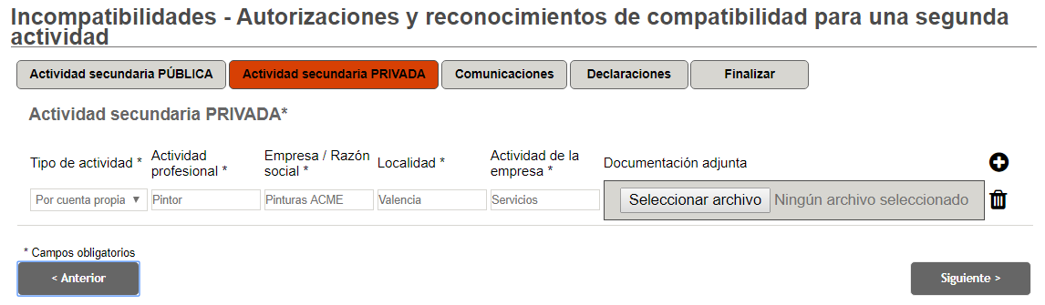
Si desitgeu afegir una fila, premeu la icona . Es mostra una fila amb tots els camps en blanc. Empleneu-los tots amb la informació que pertoca:
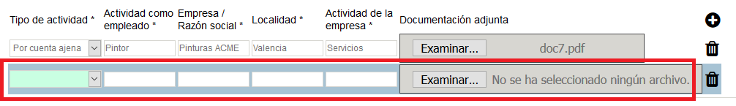
Si desitgeu eliminar una fila ja existent, premeu la icona que apareix al costat de la fila que desitgeu eliminar. Aquesta fila desapareix del formulari. NOTA: No es mostra un missatge de confirmació previ a l’esborrament de la fila.

Solapa “Comunicacions”
Aquesta solapa informa sobre quin és el procediment de comunicació de les incidències i/o resolució de la vostra sol·licitud.
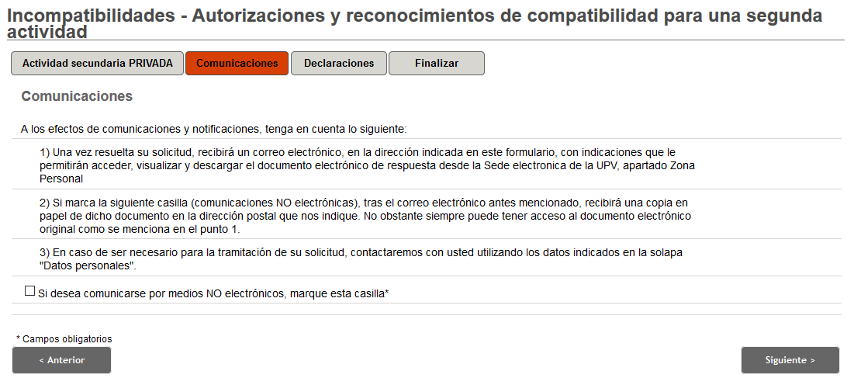
No heu d’introduir cap informació addicional. Només en el cas que desitgeu expressament no comunicar-vos per mitjans electrònics, disposeu d’una casella específica per a indicar-ho. En aquest supòsit, i després de marcar la casella corresponent, heu d’emplenar les dades de l’adreça postal que consta en la pantalla que s’obri.
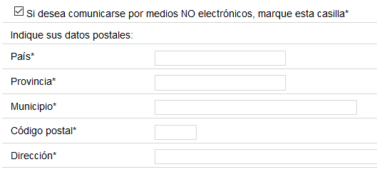

Solapa “Declaracions”
Aquesta solapa conté diverses declaracions que el sol·licitant assumeix en presentar la sol·licitud. Igualment, és possible indicar en el camp observacions circumstàncies especials que són rellevants per als gestors durant el procés de tramitació de la sol·licitud. Finalment, es possible incloure arxius que servisquen per a acreditar altres circumstàncies.
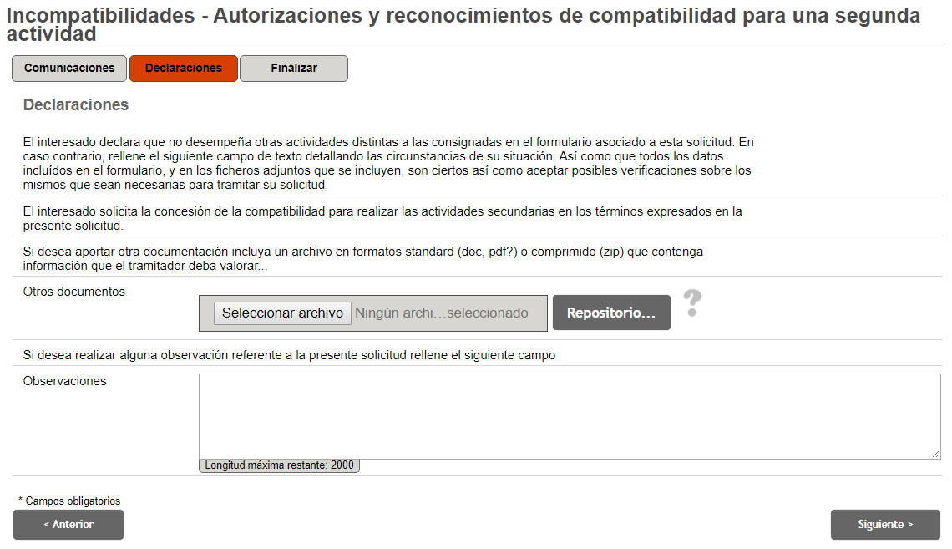

Solapa “Finalitzar”
Premeu sobre el botó “Enviar” d’aquesta solapa per a presentar la sol·licitud per mitjans electrònics. Recordeu que podeu utilitzar els botons “Anterior” / “Següent” per a examinar el contingut de les distintes solapes i assegurar-vos que la sol·licitud és correcta i completa, abans de prémer el botó “Enviar”.
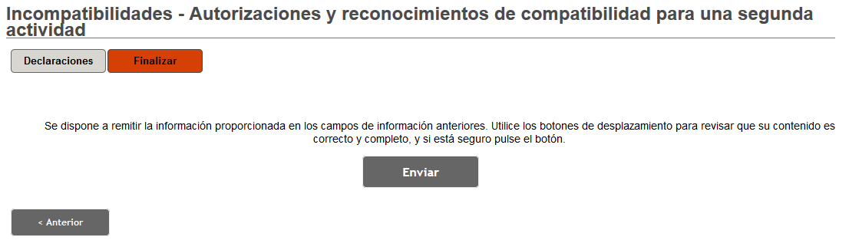
Si heu oblidat emplenar algun camp obligatori, després de prémer el botó “Enviar” obtindreu un error, que us indica quin o quins són els camps que heu de revisar al costat d’un enllaç que permet navegar directament al camp. Completeu la informació i intenteu l’enviament de nou.
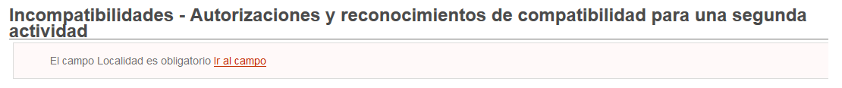
Després d’això, es mostra una pàgina que confirma que la sol·licitud s’ha enviat amb èxit. Des d’aquesta pàgina podeu visualitzar i/o descarregar un document en format pdf que resumeix la sol·licitud presentada. Així mateix, us informa del número d’expedient associat a la sol·licitud.
